**PROYECTO DE LEY ESTATUTARIA NO. ______ DE 2025 CÁMARA**

**“*Por el cual se establece la participación paritaria en la conformación de listas a corporaciones de elección popular*”.**

**Bogotá, D.C., septiembre de 2025.**

Honorable Representante

**JULIÁN DAVID LÓPEZ TENORIO**

PRESIDENTE

CÁMARA DE REPRESENTANTES

**Asunto:** Radicación delProyecto de **Ley Estatutaria No. ___ de 2025** *“Por el cual se establece la participación paritaria en la conformación de listas a corporaciones de elección popular”*

Honorable Presidente,

De conformidad con lo estipulado en los artículos 139 y 140 de la Ley 5 de 1992 presentó a consideración de la Cámara de Representantes el **Proyecto de Ley Estatutaria No. ____ de 2025 Cámara** *“Por el cual se establece la participación paritaria en la conformación de listas a corporaciones de elección popular”,* iniciativa legislativa que cumple las disposiciones correspondientes al orden en la redacción del proyecto consagradas en el artículo 145 de la citada Ley.

De las Honorables y los Honorables Congresistas,

|  |  |
| --- | --- |
|  |  |
|  |  |
|  |  |
|  |  |
|  |  |
|  |  |
|  |  |
|  |  |
|  |  |
|  |  |
|  |  |
|  |  |
|  |  |
|  |  |
|  |  |
|  |  |
|  |  |
|  |  |
|  |  |
|  |  |
|  |  |
|  |  |
|  |  |
|  |  |
|  |  |

**PROYECTO DE LEY ESTATUTARIA No _____ DE 2025 CÁMARA**

***POR EL CUAL SE ESTABLECE LA PARTICIPACIÓN PARITARIA EN LA CONFORMACIÓN DE LISTAS A CORPORACIONES DE ELECCIÓN POPULAR***

**EL CONGRESO DE COLOMBIA**

**DECRETA**

**ARTÍCULO 1.** Modifíquese el artículo 28 de la Ley 1475 de 2011, el cual quedará así:

**ARTÍCULO 28. INSCRIPCIÓN DE CANDIDATOS.** Los partidos y movimientos políticos con personería jurídica podrán inscribir candidatos a cargos y corporaciones de elección popular previa verificación del cumplimiento de las calidades y requisitos de sus candidatos, así como de que no se encuentran incursos en causales de inhabilidad o incompatibilidad. Dichos candidatos deberán ser escogidos mediante procedimientos democráticos, de conformidad con sus estatutos. Las listas donde se elijan 5 o más curules para corporaciones de elección popular o las que se sometan a consulta -exceptuando su resultado- deberán conformarse por mínimo un **50% de mujeres**. **La distribución de las listas entre mujeres y hombres deberá ser de forma alternada y secuencial, en una proporción de uno a uno.**

**En el caso de listas impares, estas serán conformadas atendiendo a una discriminación positiva en favor de la mujer, que en ningún caso podrá ser una diferencia mayor a uno (1) entre hombres y mujeres.**

Los partidos y movimientos políticos con Personería Jurídica podrán inscribir candidatos y listas para toda clase de cargos y corporaciones de elección popular, excepto para la elección de Congresistas por las circunscripciones especiales de minorías étnicas.

Los candidatos de los grupos significativos de ciudadanos serán inscritos por un comité integrado por tres (3) ciudadanos, el cual deberá registrarse ante la correspondiente autoridad electoral cuando menos un (1) mes antes de la fecha de cierre de la respectiva inscripción y, en todo caso, antes del inicio de la recolección de firmas de apoyo a la candidatura o lista. Los nombres de los integrantes del Comité, así como el de los candidatos que postulen, deberán figurar en el formulario de recolección de las firmas de apoyo.

Los partidos y movimientos políticos con personería jurídica que decidan promover el voto en blanco y los comités independientes que se organicen para el efecto, deberán inscribirse ante la autoridad electoral competente para recibir la inscripción de candidatos, de listas o de la correspondiente iniciativa en los mecanismos de participación ciudadana. A dichos promotores se les reconocerán, en lo que fuere pertinente, los derechos y garantías que la ley establece para las demás campañas electorales, incluida la reposición de gastos de campaña, hasta el monto que previamente haya fijado el Consejo Nacional Electoral.

**PARÁGRAFO.** A partir del año 2026, en las listas donde se elijan menos de cinco (5) curules para corporaciones de elección popular o las que se sometan a consulta -exceptuando su resultado - deberán integrar al menos (1) mujer.

**ARTÍCULO 2. VIGENCIA.** La presente Ley aplica para los procesos electorales con posterioridad al 01 de enero de 2030.

De las Honorables y los Honorables Congresistas,

|  |  |
| --- | --- |
|  |  |
|  |  |
|  |  |
|  |  |
|  |  |
|  |  |
|  |  |
|  |  |
|  |  |
|  |  |
|  |  |
|  |  |
|  |  |
|  |  |
|  |  |
|  |  |
|  |  |
|  |  |
|  |  |
|  |  |
|  |  |
|  |  |

**EXPOSICIÓN DE MOTIVOS**

1. **OBJETO DEL PROYECTO.**

La presente iniciativa legislativa tiene como finalidad establecer una conformación paritaria en la selección de las listas a corporaciones de elección popular, en los procesos electorales que se desarrollen con posterioridad al 2030.

1. **ANTECEDENTES LEGISLATIVOS.**

Durante los últimos años, se han establecido varios proyectos de ley o de acto legislativo encaminados a la conformación de listas paritarias a las corporaciones públicas del país, a saber:

|  |  |  |
| --- | --- | --- |
| **Proyecto de Ley** | **Autores** | **Síntesis del articulado** |
| Proyecto de Ley Estatutaria No. 083 de 2015 Senado | Claudia Lopez, Viviane Morales, Nhora Garcia Burgos, Paloma Valencia, Thania Vega, Nhora Tovar, Nadia Blel, Sofia Gaviria, Doris Vega, Angelica Lozano, Angela Maria Robledo, Clara Rojas, Flora Perdomo. | Realiza varias modificaciones a la Ley 1475 de 2011, de la siguiente forma: (i) establece que los estatutos de los partidos deben garantizar que sus órganos colegiados de dirección deban estar conformados por un 30% de un género en el 2018, un 40% desde 2022 y un 50% en 2026; (ii) se establece un mecanismo para la paridad en la financiación estatal de consultas y campañas, siendo en 2018 un 30% para uno de los géneros, un 40% desde 2022 y un 50% en 2026; (iii) establece que en todas las listas para corporaciones de elección popular o las que se sometan a consulta no podrán inscribirse dos personas o más del mismo género de manera consecutiva; y, (iv) establece un mecanismo transitorio, para que en 2018 todas las listas para corporaciones de elección popular deban estar conformadas por mínimo un 30% de un género, desde 2022 un 40% y desde 2026 en el 50%. |
| Proyecto de Ley Estatutaria No. 409 de 2020 Cámara - 234 de 2020 Senado | Registrador Nacional del Estado Civil - Alexander Vega Rocha, Ministra del Interior -Alicia Arango Olmos y Presidente del Consejo Nacional Electoral - Hernán Penagos Giraldo | En la Ley del Código Electoral del año 2020, que fue declarada inexequible por la Corte Constitucional, se estableció que en las listas donde se elijan 5 o más curules, incluyendo aquellas relativas a la elección de directivos, cuando las agrupaciones políticas opten por este mecanismo de elección, deben conformarse por el 50% de mujeres, sobre el número de candidatos inscritos a la corporación que se pretenda postular. Para las listas de menos de 5 curules, se les aplicará el 30% para la conformación de la cuota de género. Con ello, se establece como causal de revocatoria de inscripción de la lista, no cumplir con la cuota de género. |
| Proyecto de Ley Estatutaria No. 349 de 2022 Cámara - 093 de 2022 Senado (**Ley 2424 de 2024**). | Angélica Lisbeth Lozano Correa, Edwing Fabián Díaz Plata, Ana Carolina Espitia Jerez, Iván Leonidas Name Vásquez, Nadya Georgette Blel Scaf, Catherine Juvinao Clavijo, Duvalier Sánchez Arango, Jennifer Dalley Pedraza Sandoval, Carolina Giraldo Botero, Juan Diego Muñoz Cabrera, Daniel Carvalho Mejía, Elkin Rodolfo Ospina Ospina, Jaime Raúl Salamanca Torres, Santiago Osorio Marín, Alejandro García Ríos, Cristian Danilo Avendaño Fino y Juan Sebastián Gómez Gonzáles | El proyecto contemplaba, hasta el cuarto debate en el cual fue eliminada dicha provisión, que las listas a corporaciones públicas fueran 50% conformadas por uno de los géneros. Además, en el caso de listas impares, estas serán conformadas atendiendo a una discriminación positiva en favor de la mujer.  No obstante, se avanzó en reconocer que desde el año 2026 aquellas listas con menos de 5 candidatos, deben estar compuestos por al menos una mujer. |
| Proyecto de Ley Estatutaria No. 170 de 2022 Senado | Ana María Castañeda Gómez, David Luna Sánchez, Antonio Zabaraín Guevara, Edgar Díaz Contreras, Didier Lobo Chinchilla, José Luis Pérez Oyuela, Carlos Mario Farelo Daza, Jorge Benedetti Martelo, Carlos Abraham Jimenez López, Arturo Char Chaljub, Carlos Fernando Motoa, Sandra Ramírez, Carolina Arbeláez, Betsy Pérez Arango y Lina María Garrido. | Realiza varias modificaciones a la Ley 1475 de 2011, con la finalidad de establecer que: (i) los órganos de dirección y control de las colectividades, deben garantizar la presencia de mínimo el 50% de mujeres; (ii) dentro de los estatutos de los partidos políticos debe garantizarse el principio de paridad; (iii) debe garantizarse la paridad en la inscripción de las listas, caso en contrario se entendería como sanción al partido; (iv) establece la distribución de porcentajes de recursos de financiación estatal para centros de pensamiento crítico, cursos de formación y capacitación político-electoral, inclusión de jóvenes, mujeres y minorías étnicas; (v) establece la conformación paritaria de todas las listas a corporaciones públicas, señalando que en los casos de listas impares la diferencia entre el total de hombres y mujeres no podrá ser superior a uno; y, (vi) en los casos de faltas absolutas de gobernadores, alcaldes, Presidente o Gobernador, se debe dar una lista por el partido que debe estar confirmado mínimo por una mujer. |
| Proyecto de Ley No. 111 de 2022 Senado - 418 de 2023 Cámara | Roy Leonardo Barreras Montealegre, Gustavo Bolivar Moreno, Isabel Cristina Zuleta López, David Ricardo Racero Mayorca, Eduard Giovanny Sarmiento Hidalgo, John Jairo González Agudelo, Jorge Hernán Bastidas Rosero, Pedro José Súarez Vacca, Carlos Adolfo Ardila Espinosa, Luz María Múnera Medina, Andrés David Calle Aguas, Dolcey Oscar Torres Romero, Álvaro Henry Monedero Rivera Ministro del Interior - Alfonso Prada Gil, Presidente del Consejo Nacional Electoral - Cesar Augusto Abreo, Magistrado del Consejo Nacional Electoral - Hernan Penagos Giraldo, Magistrada del Consejo Nacional Electoral - Doris Ruth Mendez | En el Senado de la República, fue aprobado el artículo No. 77 en el cual se estableció que en las listas donde se elijan 5 o más curules, incluyendo aquellas relativas a la elección de directivos, cuando las agrupaciones políticas opten por este mecanismo de elección, deben conformarse por el 50% de mujeres, sobre el número de candidatos inscritos a la corporación que se pretenda postular. Para las listas de menos de 5 curules, se les aplicará el 30% para la conformación de la cuota de género. Con ello, se establece como causal de revocatoria de inscripción de la lista, no cumplir con la cuota de género.  A pesar de lo anterior, dicha disposición fue eliminada en la Cámara de Representantes. |
| Proyecto de Ley Estatutaria No. 201 de 2024 Senado. | Presidenta del Consejo Nacional Electoral, doctora Maritza Martínez Aristizábal, Efraín Cepeda Sarabia, Norma Hurtado Sánchez, Soledad Tamayo Tamayo, Nadia Blel Scaff, H.S. Liliana Bitar Castilla y Lorena Ríos Cuéllar. | Establece que en las listas a corporaciones de elección popular o las que se sometan a consultas, incluyendo aquellas relativas a la elección de directivos, deben conformarse por un mínimo del 50% de mujeres sobre el número de candidatos inscritos a la corporación que se pretenda postular. Además, se señala que será causal de revocatoria de inscripción las listas que no cumplan con la cuota de género. |
| Proyecto de Acto Legislativo No. 005 de 2024 Senado | Julián Gallo Cubillos, Sandra Ramirez Lobo Silva, Imelda Daza Cotes, Pablo Catatumbo Torres Victoria, Carlos Alberto Benavides Mora, Aída Yolanda Avella Esquivel, Aída Marina Quilcué Vivas, Omar De Jesús Restrepo Correa, H.R. Luis Alberto Albán Urbano, Jairo Reinaldo Cala Suárez, Carlos Alberto Carreño Marín, Germán José Gómez López, Pedro Baracutao García Ospina. | Establece que las directivas de las organizaciones políticas deben estar integradas por 50% de mujeres, teniendo un año para acogerse a esta disposición. Adicionalmente, las listas de candidatos para cargos o corporaciones públicas de elección popular del nivel nacional y territorial deberán estar conformadas como mínimo en un 50% por mujeres. |
| Proyecto de Acto Legislativo No. 006 de 2024 Senado | María José Pizarro Rodríguez, Clara López Obregón, Iván Cepeda Castro, Jael Quiroga Carrillo, Carlos Alberto Benavides Mora, Isabel Zuleta López, Inti Raúl Asprilla Reyes, Carolina Espitia Jerez, Ariel Avila Martínez, Martha Peralta Epieyú, Sor Berenice Bedoya Pérez, Sonia Bernal Sánchez, Aida Marina Quilcue Vivas, Esmeralda Hernández Silva, Pedro Hernando Florez Porras, Ferney Silva Idrobo, Aída Avella Esquivel, H.R. Susana Gómez Castaño, Karmen Ramírez Boscan, Erick Velasco Burbano, Andrés Cancimance López, Alexandra Vasquez Ochoa, Martha Alfonso Jurado, Olga Lucía Velásquez, Mary Anne Perdomo Gutierrez, Pedro Suárez Vacca, David Alejandro Toro Ramirez, María Del Mar Pizarro, Jorge Bastidas Rosero, Etna Tamara Argote Calderon, Norman Bañol Alvarez, Heráclito Landinez, Gildardo Silva Molina, Gabriel Becerra Yañez, Cristobal Caicedo Angulo, Elizabeth Jay-Pang Diaz, Dorina Hernandez Palomino, Gloria Arizabaleta Corral, Ermes Pete Vivas, Flora Perdomo Andrade, Maria Fernanda Carrascal, Karina Bocanegra Pantoja, Jennifer Pedraza Sandoval, Daniel Carvalho Mejia, Juan Camilo Londoño Barrera, Catherine Juvinao, Katherine Miranda, Duvalier Sanchez Arango, Alirio Uribe Muñoz, Santiago Osorio Marin, Alejandro Garcia Rios, David Racero Mayorca, Eduard Sarmiento Hidalgo, Jaime Salamanca Torres, Julio Estrada Cordero, Leyla Rincón Trujillo. | Establece la elección paritaria de hombres y mujeres en procesos electorales del país. |
| Proyecto de Acto Legislativo No. 336 de 2024 Cámara - 019 de 2024 Senado | Ministro del Interior, Juan Fernando Cristo Bustos. | Se establecía como medida la conformación de listas cerradas y bloqueadas, con mecanismos de paridad y alternancia. Además, en las elecciones primarias se contabilizarán de manera independiente las votaciones entre hombres y mujeres. |

1. **NORMATIVIDAD VIGENTE.**

En Colombia la legislación relacionada con aspectos de inscripción de listas y paridad en corporaciones de elección popular, se puede plasmar de la siguiente forma:

Constitución Política de Colombia. El Acto Legislativo No. 02 de 2015 reformó el artículo 262 de la Constitución Política de Colombia estableciendo que, en la conformación de listas, se deben observar en forma progresiva, entre otros, los principios de **paridad, alternancia** y universalidad, según lo determine la ley.

Ley 1475 de 2011. La Ley Estatutaria que adopta reglas de organización y funcionamiento de los partidos y movimientos políticos en el país, establece en su artículo 28 respecto de la inscripción de candidatos a corporaciones de elección popular lo siguiente: “*Las listas donde se elijan 5 o más curules para corporaciones de elección popular o las que se sometan a consulta -exceptuando su resultado- deberán conformarse por mínimo un 30% de uno de los géneros.*”

En consideración con lo anterior, la Corte Constitucional señaló en sentencia C-490 de 2011, lo siguiente:

*Estas observaciones conducen a la Sala a plantearse cinco problemas jurídicos constitucionales, asociados a este artículo, a saber: (i) Si es compatible con la Constitución la norma que contempla la exigencia de verificación del cumplimiento de calidades y requisitos, así como de ausencia de inhabilidades e incompatibilidades, únicamente en relación con la escogencia de candidatos a cargos de elección popular postulados por partidos y movimientos políticos con personería jurídica; (ii) si se aviene a la Constitución la norma estatutaria que establece un procedimiento de inscripción únicamente referido a los candidatos postulados por grupos significativos de ciudadanos; (iii)* ***si es acorde con la Constitución el establecimiento de una cuota de un "mínimo del 30% de un género" en la conformación de listas para corporaciones públicas de elección popular donde se elijan 5 o más curules****; (iv) si es compatible con la Carta Política la exclusión de la elección de curules por circunscripciones especiales de minorías étnicas, de la potestad general de partidos y movimientos políticos de inscribir candidatos y listas; y (v) si resulta compatible con la Constitución la extensión de los derechos y garantías que la ley establece para las demás campañas electorales, incluida la reposición de gastos, a los promotores del voto en blanco, aún frente a iniciativas para el ejercicio de los mecanismos de participación ciudadana.*

Ley 2424 de 2024. Esta Ley Estatutaria modifica el artículo 28 de la Ley 1475 de 2011, estableciendo una nueva disposición respecto de aquellas listas donde hay menos de 5 curules para corporaciones de elección popular. En este aspecto, estableció lo siguiente: “*A partir del año 2026, en las listas donde se elijan menos de cinco (5) curules para corporaciones de elección popular o las que se sometan a consulta -exceptuando su resultado - deberán integrar al menos (1) mujer.*”

Respecto de esta última norma, la Corte Constitucional señaló en sentencia C-136 de 2024, lo siguiente:

*De un lado, la exigencia permite que la lista sea confeccionada, en cualquier caso, de manera equitativa entre los géneros, sin que ninguno predomine sobre otro, como tampoco incide en la potencial participación de las personas no binarias. De otro lado, no se afecta irrazonablemente la autonomía constitucional de los partidos políticos, puesto que mantiene la posibilidad de que, bajo procedimientos democráticos, configuren las listas a las corporaciones públicas de modo que reflejen sus preferencias y programas.*

Los incumplimientos a esta medida se pueden dar a raíz de tres escenarios diferentes, pues esta medida no sólo aplica al momento de presentar la lista, sino que debe mantenerse hasta los comicios electorales, con el fin de evitar una renuncia posterior.

1. Cuando las agrupaciones políticas desde el momento de la inscripción no cumplieron con el requisito.
2. Se descompuso el mínimo requerido de una mujer por cuenta de renuncias.
3. Se afectó el mínimo requerido de una mujer por la no aceptación de uno o varios candidatos al momento de la inscripción.

No obstante, en caso de revocatoria de la lista respectiva, el Consejo Nacional Electoral da un plazo para la presentación de una nueva lista o la recomposición de la lista presentada, para ajustarse a la nueva lista.

* De conformidad con el artículo 31 de la Ley 1475 de 2011, cuando se trate de revocatoria de la inscripción por causas constitucionales o legales, podrán modificarse las inscripciones hasta un (1) mes antes de la fecha de la correspondiente votación.
* Esta recomposición de la lista no implica adicionar más candidatos a los inicialmente inscritos en dicha lista.

1. **ANÁLISIS COMPARADO CON OTROS SISTEMAS ELECTORALES EN EL MUNDO.**

El aumento de la representación política de las mujeres en las últimas décadas es un fenómeno global que ha sido impulsado por una variedad de mecanismos. De los aproximadamente 195 países del mundo, casi la mitad ha implementado alguna forma de cuota de género para fomentar la participación femenina en la política.1 Si bien el sistema de cuotas puede ser voluntario, adoptado por los propios partidos políticos, o legislado por el Estado, el enfoque más transformador ha sido la adopción legal de la paridad estricta, que exige que las listas de candidatos para cargos de elección popular se conformen con un 50% de mujeres y un 50% de hombres.2

### A. De las Cuotas a la Paridad

Es crucial distinguir entre los conceptos de "cuota" y "paridad" para comprender la profundidad de esta transformación democrática. Las cuotas de género, como las que históricamente han existido en Argentina o Costa Rica, se conciben como medidas de acción afirmativa de carácter temporal.4 Estas medidas establecen un porcentaje mínimo de representación para el sexo subrepresentado, típicamente un 30% o 40%, con el fin de corregir una desigualdad histórica en el acceso a los cargos de poder.4 La Ley de Cupo de Argentina de 1991, la primera a nivel nacional, es un ejemplo de este enfoque.4

En contraste, la paridad de género no se considera una medida transitoria, sino un principio democrático fundamental. Este enfoque se basa en la premisa de que la representación política debe reflejar fielmente la composición demográfica de la sociedad, donde las mujeres constituyen aproximadamente la mitad de la población.2 Por lo tanto, el acceso igualitario de mujeres y hombres a los espacios de toma de decisiones políticas y públicas no es un fin en sí mismo, sino una condición necesaria para el funcionamiento efectivo de una democracia.3 La adopción del término "paridad" por países de América Latina como Ecuador, Bolivia, Nicaragua y México, que pasaron de sistemas de cuotas a una exigencia del 50%, no fue un simple cambio de nomenclatura, sino una evolución conceptual. Pasaron de un objetivo de "no discriminación" a una demanda de "igualdad sustantiva" en la distribución del poder, asumiendo que el equilibrio numérico es inherentemente valioso y un pilar permanente para una democracia completa.5

### B. La Brecha entre la Representación Descriptiva y la Sustantiva

La aplicación de las leyes de paridad ha demostrado un impacto directo y contundente en la "representación descriptiva," que se refiere al aumento del número de mujeres que ocupan cargos de elección popular.8 Sin embargo, el desafío persistente radica en la "representación sustantiva," que se define como la capacidad real de estas mujeres para influir en la agenda política, ejercer un liderazgo efectivo y promover políticas que atiendan los intereses y necesidades de las mujeres en su conjunto.8

La existencia de una ley de paridad no garantiza por sí sola la representación sustantiva. El análisis de la implementación de estas normativas revela que las mujeres, a pesar de su presencia en los cuerpos legislativos, continúan enfrentando obstáculos significativos. Estos incluyen barreras culturales, como estereotipos que las consideran menos capaces para el liderazgo político, y barreras institucionales, como la dificultad para acceder a puestos de liderazgo dentro de los propios partidos políticos o a la presidencia de comisiones clave.8 Este fenómeno, documentado en países con alta representación descriptiva como México y Nicaragua, muestra que el marco legal es una condición necesaria para el cambio, pero no es una solución completa por sí misma. La verdadera efectividad de la paridad debe evaluarse no solo por las cifras, sino por su capacidad para generar una transformación cultural y de poder más profunda.

### C. México: La Paridad con "Dientes" Legales

México ha emergido como un caso de estudio paradigmático de la paridad de género, demostrando cómo la intervención judicial puede ser el factor decisivo para la efectividad de una ley. La reforma constitucional de 2014 elevó el principio de paridad a un mandato para los tres poderes de la Unión y en todos los niveles de gobierno.10 El marco normativo exige que las listas de candidaturas para las elecciones legislativas, tanto por mayoría relativa como por representación proporcional, sean conformadas por un 50% de mujeres y un 50% de hombres.11

Sin embargo, el camino hacia la paridad no fue lineal. Los datos históricos revelan la ineficacia de las cuotas menos coercitivas. En una primera etapa, entre 1993 y 2002, una cuota indicativa del 30% no logró su objetivo, con la participación femenina en la Cámara de Diputados estancada en aproximadamente el 15%.12 Un posterior incremento al 40% (2007-2011) solo consiguió un modesto aumento al 28%.12 El salto cualitativo se produjo gracias a las sentencias vinculantes del Tribunal Electoral del Poder Judicial de la Federación (TEPJF), que forzaron a los partidos políticos a cumplir con las cuotas y la alternancia de género en las listas, impidiendo que las candidatas fueran relegadas a posiciones con poca probabilidad de ser electas.11 Esta intervención judicial marcó una cuarta etapa que llevó la representación femenina a un 37% y, posteriormente, a un 42.5%.8 La experiencia mexicana demuestra que un marco legal, por más progresista que sea, puede ser inoperante si no cuenta con un mecanismo de cumplimiento robusto y con la voluntad de las instituciones para hacerlo efectivo, lo que convierte a la judicialización en un pilar fundamental para el éxito de la paridad.

### D. Nicaragua: La Paridad con la Regla "Cremallera"

Nicaragua es uno de los líderes mundiales en representación femenina en sus cuerpos legislativos, un logro que se atribuye a una legislación de paridad estricta con un mecanismo de implementación altamente efectivo. La reforma de la Ley Electoral de 2012 estableció la obligatoriedad de que las listas de candidaturas se integren con un 50% de mujeres y un 50% de varones, respetando una regla de "alternancia" o "cremallera".13 Esta regla exige que las candidaturas femeninas y masculinas se coloquen de forma intercalada a lo largo de toda la lista (ej. mujer-hombre-mujer o hombre-mujer-hombre), impidiendo que los partidos releguen a las mujeres a los últimos puestos.14

Los resultados cuantitativos han sido impresionantes. En poco tiempo, el porcentaje de mujeres legisladoras en la Asamblea Nacional de Nicaragua superó el 50%, alcanzando el 50.6% según un informe de 2022, lo que lo posiciona como el tercer país con mayor equidad de género en sus parlamentos a nivel mundial.15 La paridad y la alternancia, aplicadas de manera obligatoria para todas las fuerzas políticas, resultaron ser mecanismos extremadamente eficaces para incrementar la representación descriptiva.14 Sin embargo, el caso nicaragüense presenta una paradoja compleja que subraya la brecha entre la ley y la realidad. Fuentes críticas denuncian una "falsa paridad" en un contexto político polarizado, donde la presencia de mujeres en cargos públicos no se traduce necesariamente en una participación real en la toma de decisiones.16 Esta situación advierte que, si bien la paridad legal puede lograr altos números de representación, el verdadero empoderamiento de las mujeres y la mejora de la calidad democrática requieren un sistema político que permita la voz y el disentimiento real, lo cual va más allá del diseño legislativo.

### E. Bolivia: Un Salto Histórico en la Representación

La experiencia de Bolivia se destaca por la rapidez y el dramatismo con que su legislación de paridad transformó la composición de su poder legislativo. En 2010, una reforma elevó la cuota de género del 30% a un 50% y estableció la regla de alternancia entre hombres y mujeres en las listas de candidatos.7 Este cambio fue acompañado por la promulgación de la Ley contra el Acoso y Violencia Política hacia las Mujeres (Ley 243) en 2012, un mecanismo crucial diseñado para proteger a las mujeres una vez que habían sido electas.18

El impacto de estas medidas fue casi inmediato. La representación de mujeres en la cámara baja de Bolivia se disparó de un 22.3% en 2009 a un 53.1% en 2014, un aumento de más de 30 puntos porcentuales en un solo ciclo electoral.7 Este resultado ha sido calificado como uno de los más significativos a nivel global y confirma la efectividad de la paridad estricta combinada con la regla de alternancia para lograr un cambio cuantitativo masivo en la representación política.7 La atención a la violencia política de género, como un obstáculo adicional para la participación efectiva, posiciona a Bolivia como un modelo que no solo busca el número, sino también la seguridad y la protección de las mujeres en el ejercicio de su función pública.18

La siguiente tabla resume los hallazgos de los casos de estudio de paridad estricta y algunos modelos alternativos.

|  |  |  |  |  |
| --- | --- | --- | --- | --- |
| **País** | **Porcentaje Legalmente Estipulado** | **Año de Implementación** | **Mecanismo Clave** | **Resultado Reciente (% Mujeres Legisladoras)** |
| México | 50% | 2014 | Paridad constitucional y alternancia, con control judicial. | 48.3% (Cámara de Diputados) 19 |
| Nicaragua | 50% | 2012 | Paridad obligatoria con regla de alternancia ("cremallera"). | 50.6% (Asamblea Nacional) 15 |
| Bolivia | 50% | 2010 | Paridad con alternancia para listas de candidaturas. | 53.1% (Cámara de Diputados) 7 |
| Francia | Paridad (sanciones) | 2000 | Sanciones económicas a partidos que no cumplen con objetivos de paridad. | 29.2% (Senado) 20 |
| Andorra | 40% | 2022 | Cuota obligatoria en listas de candidatos. | 50% (Consejo General) 21 |
| Cuba | N/A (sin cuota estricta) | N/A | Principios de igualdad en la constitución. | 53.2% (Parlamento Nacional) 19 |

### F. Francia: La Parité a través de Sanciones Financieras

Francia ha adoptado un enfoque particular para promover la igualdad de acceso a los cargos electivos, centrándose en el principio de "parité".20 En lugar de imponer una cuota estricta del 50% que rechace las listas no conformes, la Ley de paridad francesa de 2000 estableció un sistema de sanciones económicas. Con esta normativa, los partidos políticos que no presentan un 50% de candidatas femeninas son penalizados con la reducción de la financiación pública que reciben.20

Este modelo de "castigo financiero" ha tenido un impacto notable, pero su efectividad ha sido objeto de debate.24 A pesar de los avances, la representación de mujeres en el Senado, por ejemplo, ha aumentado, pero no ha alcanzado la paridad completa, llegando al 29.2% en una de las legislaturas analizadas.20 El modelo francés ilustra que las sanciones económicas, si bien son un incentivo para el cambio, no siempre son suficientes para forzar una transformación fundamental en las estructuras de poder. La necesidad de reformas posteriores, como la ley de 2023 que busca acelerar la feminización en la alta administración pública 25, sugiere que los partidos pueden optar por pagar la multa si el costo percibido de ceder el control es mayor que la penalización financiera. Esto demuestra la persistencia de las resistencias a ceder el poder, lo que hace necesario un enfoque más directo y coercitivo en otros ámbitos para alcanzar la paridad total.

### G. Andorra y Cuba: Paridad sin una Ley de Cuota Estricta del 50%

Un análisis exhaustivo revela que la representación paritaria en un órgano legislativo no siempre es el resultado directo de una ley de cuota estricta del 50%. Los casos de Andorra y Cuba son ejemplos elocuentes de esta disociación entre la causa legal y el resultado político.

En Andorra, a octubre de 2024, las mujeres ocupaban exactamente el 50% de los escaños del Consejo General.21 Sin embargo, la legislación andorrana de 2022 no establece una cuota del 50%, sino un requisito del 40%.21 Este fenómeno sugiere que el logro de la paridad en los resultados se debe a una voluntad política más fuerte que el mandato legal mínimo, así como a las dinámicas propias del sistema electoral del país. Por otro lado, Cuba también ha alcanzado una representación femenina superior al 50% en su parlamento, con un 53.2% de mujeres según datos de 2018.19 Sin embargo, la información disponible no documenta la existencia de una ley de cuotas electorales estricta y vinculante, sino que la Constitución del país se basa en principios de igualdad de derechos y responsabilidades entre hombres y mujeres en todos los ámbitos.28

Estos casos demuestran que la paridad en la representación descriptiva es multifactorial. Además del marco legal, intervienen factores como la cultura política, la estructura del sistema de partidos (como en un sistema de partido único), los sistemas de escaños reservados o la fuerte adopción de cuotas voluntarias por parte de los partidos.2 Un análisis riguroso de la paridad debe considerar que los altos niveles de representación pueden ser el resultado de una política de Estado y de un compromiso político arraigado, más que de la simple imposición de una ley de cuotas específicas.

**H. Ley Modelo de Paridad de la Organización de Estados Americanos.**

Finalmente, en este recuento es fundamental señalar que la Organización de Estados Americanos (OEA) a través de la Comisión Interamericana de Mujeres, plasmó el documento denominado “*Ley Modelo de Paridad entre Hombres y Mujeres en el Estado y en la Vida Política y Pública*”. En concreto, respecto de las listas a cargos electivos, se plasma en el artículo 10 lo siguiente:

***Artículo 10. Requisitos que garantizan la paridad en las listas a cargos electivos.*** *La paridad en las listas a cargos electivos se aplicará con los siguientes requisitos:*

*a) Porcentaje: Las candidaturas estarán conformadas por el 50 % de mujeres y el 50 % de hombres. En caso de que el número de candidaturas sea impar, la diferencia entre mujeres y hombres no podrá ser mayor a uno (1).*

*b) Alternancia: La distribución entre mujeres y hombres en las candidaturas deberá respetar el principio de alternancia, en una proporción de uno a uno (1 a 1).*

*c) Encabezamiento en listas plurinominales y uninominales: Se garantizará la paridad en los encabezamientos de todas las listas oficializadas.*

En este sentido, es un elemento esencial de la paridad entre hombres y mujeres en la conformación del poder público, la garantía de listas con una paridad real.

1. **JURISPRUDENCIA ASOCIADA A LAS APLICACIÓN DE MECANISMOS DE PARIDAD.**

### A. Igualdad Formal y Material en la Constitución de 1991

La Constitución Política de 1991 reconoció la igualdad como principio fundante del orden jurídico y social (arts. 13 y 43 C.P.), imponiendo al Estado el deber de garantizar no solo un trato formalmente idéntico, sino también condiciones materiales que permitan superar desigualdades históricas. En este marco, las mujeres han sido consideradas como un grupo sujeto de especial protección constitucional, dado el rezago y la exclusión estructural que han enfrentado en el acceso a los espacios de poder.

Desde sus primeras decisiones, la Corte Constitucional ha señalado que la igualdad real no puede quedarse en un postulado retórico: exige la adopción de acciones afirmativas que remuevan los obstáculos históricos de discriminación y garanticen una presencia efectiva de las mujeres en todos los niveles de decisión.

### B. La Sentencia C-371 de 2000: Constitucionalización de las Cuotas respecto de listas de elección popular

El punto de partida fue la sentencia C-371 de 2000, que declaró la constitucionalidad de la Ley 581 de 2000 (Ley de Cuotas). La Corte sostuvo allí que el sistema de cuotas “constituye un instrumento idóneo para lograr la adecuada y efectiva participación de la mujer en los niveles decisorios de la Administración Pública, y posibilita la real y efectiva igualdad que consagra el artículo 13 de la Carta Fundamental”.

La decisión identificó con claridad la subrepresentación femenina en las tres ramas del poder público y la calificó de “casi insignificante”, justificando la necesidad de una intervención legislativa para corregir esa situación. El umbral del 30% fue considerado razonable, adecuado y proporcional, pues aseguraba un mínimo de participación sin afectar de manera excesiva otros derechos.

Más allá del análisis técnico, la Corte introdujo un discurso fuerte sobre el valor democrático de la inclusión de las mujeres al señalar que “No facilitar o forzar el ingreso de las mujeres a los cargos directivos o de decisión del gobierno es desperdiciar en forma casi irresponsable el talento de Colombia” o “El acceso de la mujer al poder no es solamente una oportunidad, es una obligación”.  
  
El fallo resaltó también el impacto simbólico y cultural de las cuotas: obligan a los nominadores a indagar por mujeres y contribuyen a visibilizarlas en la esfera pública, creando hábitos institucionales de reconocimiento de su capacidad.

Finalmente, la Corte apeló al derecho comparado: citó la experiencia argentina, donde las cuotas habían incrementado la participación femenina y ampliado la agenda legislativa con asuntos relacionados con la igualdad de género.

### C. La Sentencia C-964 de 2003: Trato Diferencial y Desigualdad Histórica

La sentencia C-964 de 2003 reforzó esta línea al señalar que las medidas afirmativas encuentran sustento directo en la Constitución. Recordó que el artículo 43 consagra una protección especial a las mujeres y que, en consecuencia, es legítimo y necesario otorgarles un tratamiento diferenciado: “a los desiguales se les deben deparar tratamientos especiales a fin de que todos queden iguales”.

De esta manera, la Corte consolidó la idea de que las cuotas no son un privilegio, sino un mecanismo obligatorio para hacer efectiva la igualdad.

### D. La Sentencia C-490 de 2011: Nuevos Alcances en Listas Electorales

La sentencia C-490 de 2011 significó un avance decisivo. Si bien reafirmó la validez de un umbral mínimo del 30% en la conformación de listas electorales, precisó que el marco constitucional había cambiado y que el legislador estaba habilitado para intervenir más ampliamente en la regulación de partidos y movimientos políticos.

En consecuencia, el análisis de constitucionalidad ya no estaba atado a las consideraciones de la sentencia C-371 de 2000. Esto abrió la puerta a la adopción de medidas más estrictas —como la paridad del 50%—, al considerar que la intervención legislativa en la composición de las listas no solo era válida, sino necesaria para garantizar la igualdad sustantiva.

### E. La Sentencia C-136 de 2026: Inflexión en los postulados de política pública sobre igualdad de género

La sentencia C-136 de 2024 representó un punto de inflexión en la evolución jurisprudencial sobre igualdad de género y acciones afirmativas. En esta providencia, la Corte Constitucional declaró la exequibilidad de las disposiciones que elevaban la cuota mínima del 30% al 50% de paridad en los cargos de máximo nivel decisorio (CMND) y otros niveles decisorios (CND), contenidas en el Proyecto de Ley Estatutaria 093 de 2022 Senado – 349 de 2023 Cámara. Para el Tribunal, la paridad del 50% no es solo una opción legislativa legítima, sino un mandato que encuentra fundamento en los artículos 13, 40 y 43 de la Constitución Política, así como en los estándares internacionales de derechos humanos que integran el bloque de constitucionalidad.

La sentencia C-136 de 2024 también examinó la cuestión preliminar de la cosa juzgada constitucional. La Corte sostuvo que lo resuelto en la sentencia C-371 de 2000 y en la sentencia C-490 de 2011 no impedía un nuevo pronunciamiento, pues el objeto normativo en discusión era distinto: mientras aquellas providencias se ocuparon de la constitucionalidad de la Ley 581 de 2000 y la Ley 1475 de 2011, el proyecto actual introducía nuevas reglas más exigentes para garantizar la participación de las mujeres en diversos ámbitos del poder público. Así, la Corte estableció que los precedentes anteriores eran vinculantes como marco interpretativo, pero no cerraban el camino a una reforma legislativa más ambiciosa.

En ese sentido, la sentencia C-136 de 2024 reiteró que las cuotas no constituyen privilegios indebidos ni medidas coyunturales, sino instrumentos estructurales para alcanzar igualdad sustantiva. Subrayó que el déficit histórico de representación femenina en cargos de decisión exige pasar de la lógica del “piso mínimo” (30%) a la regla de la paridad plena (50%), la cual asegura no solo la presencia de las mujeres en los escenarios de poder, sino la transformación cultural e institucional de las prácticas discriminatorias.

Al aplicar un juicio intermedio de proporcionalidad, la sentencia C-136 de 2024 constató que la medida (i) persigue una finalidad constitucional imperiosa, consistente en remover las barreras de género y asegurar la inclusión efectiva de las mujeres; (ii) es adecuada y conducente para alcanzar tal fin, porque obliga a una redistribución real del poder político y administrativo; y (iii) no sacrifica desproporcionadamente otros principios, en particular la autonomía de los nominadores o partidos políticos, pues el universo de elegibles es amplio y existe paridad demográfica y académica entre hombres y mujeres en Colombia.

En consecuencia, la sentencia C-136 de 2024 consolidó la idea de que la paridad no es una meta ideal o aspiracional, sino una exigencia constitucional obligatoria. La Corte dejó claro que el legislador no solo puede, sino que debe adoptar medidas robustas para garantizar la igualdad sustantiva en el acceso al poder político y administrativo. Este fallo, por tanto, se erige como un hito que trasciende las cuotas simbólicas y establece la paridad del 50% como el nuevo estándar constitucional en materia de participación política y ocupación de cargos públicos.

### E. Lecciones de la Jurisprudencia y del Derecho Comparado

La línea jurisprudencial de la Corte Constitucional permite extraer varias conclusiones de especial relevancia para el presente proyecto de ley. En primer lugar, la cuota mínima del treinta por ciento (30%) fue, en su momento, una medida constitucionalmente razonable y proporcionada. Sin embargo, la experiencia ha demostrado que dicho umbral resulta insuficiente para transformar de manera estructural la desigualdad de género en el acceso al poder político y administrativo.

En segundo término, el acceso de las mujeres a cargos directivos y de decisión no puede entenderse como una concesión discrecional del legislador o de las autoridades nominadoras, sino como una auténtica obligación constitucional y democrática. El principio de igualdad material impone al Estado la responsabilidad de remover los obstáculos que han limitado históricamente la participación femenina en los más altos niveles de decisión.

Adicionalmente, la Corte ha precisado que el legislador cuenta con una competencia reforzada para avanzar en la regulación de los partidos y en la conformación de listas electorales. Esto significa que no solo está habilitado, sino que le asiste un deber de diseñar mecanismos más exigentes —como la paridad estricta— que garanticen el acceso equitativo de las mujeres a los órganos de representación.

Finalmente, el derecho comparado ofrece evidencia concluyente de la conveniencia de este tránsito. Experiencias como las de Argentina, Bolivia y México demuestran que pasar de cuotas a sistemas de paridad no solo incrementa el número de mujeres electas, sino que transforma de manera sustantiva las agendas políticas e institucionales, fortaleciendo así democracias más inclusivas y representativas.

### F. Síntesis: de la cuota a la paridad como mandato

Las sentencias de la Corte Constitucional han consolidado un marco claro: las cuotas del 30% fueron un mecanismo idóneo y proporcional en su momento, pero hoy resultan insuficientes para cumplir plenamente el mandato de igualdad real y efectiva previsto en la Constitución de 1991. Ese umbral representó un primer paso, necesario para abrir espacios en un contexto de exclusión histórica, pero no garantiza por sí mismo un acceso equitativo y sostenido de las mujeres a los cargos de decisión.

El acceso femenino al poder no puede entenderse como una opción discrecional ni como un beneficio sectorial. Por el contrario, se trata de un deber constitucional y democrático. Como lo reconoció expresamente la Corte, negar o dificultar ese acceso es desperdiciar el talento de Colombia y desconocer que el ejercicio del poder público debe reflejar la composición real de la sociedad.

Finalmente, la jurisprudencia ha precisado que el legislador se encuentra habilitado —y en cierta medida compelido— a dar el paso hacia la paridad estricta del 50%. Este tránsito no supone una ruptura con el modelo de cuotas, sino su evolución natural. En efecto, la paridad deja de concebirse como una medida transitoria de acción afirmativa y se erige como un principio estructural de la democracia contemporánea, destinado a asegurar que los órganos de representación reflejen de manera fiel la composición social del país y garanticen el ejercicio pleno de la ciudadanía política de las mujeres.

### G. Conclusión: la paridad como principio estructural

La jurisprudencia constitucional colombiana —Sentencias C-371/2000, C-964/2003, C-490/2011— ofrece un marco sólido que legitima y exige el tránsito de la cuota mínima a la paridad plena. La cuota del 30% fue un avance histórico, pero hoy es insuficiente para garantizar una democracia paritaria.

La paridad del 50% en las listas electorales no constituye una concesión ni un privilegio. Es la materialización del principio de igualdad real y efectiva, un mandato constitucional que responde al deber del Estado de construir un orden social justo e incluyente. Adoptarla significa consolidar una democracia moderna, en la que la mitad de la población no solo esté representada numéricamente, sino que ejerza en condiciones de igualdad su derecho a decidir y a gobernar.

1. **JUSTIFICACIÓN DE LAS MEDIDAS.**

**A. Propósito y necesidad pública**

El presente proyecto de Ley Estatutaria da el salto de un modelo de cuotas mínimas a un estándar de paridad en la conformación de listas. No busca un beneficio sectorial, sino corregir una distorsión estructural: la subrepresentación persistente de las mujeres en Corporaciones Públicas de Elección Popular, pese a tres décadas de Constitución de 1991. La regla propuesta (50% en listas donde se eligen 5 o más curules y un mínimo de 1 mujer en listas de menor magnitud) actúa en la puerta de entrada del sistema electoral: el momento de inscripción. Ahí es donde históricamente se han materializado los sesgos y donde el legislador puede remover barreras sin alterar la voluntad final del electorado.

Este rediseño normativo no define resultados electorales, pero sí elimina la discrecionalidad excluyente en la oferta de candidaturas. La evidencia comparada muestra que, cuando el “cuello de botella” está en la selección y ubicación de candidaturas, fijar una regla clara y exigible de composición de listas incrementa de forma sustantiva la presencia de mujeres electas. En suma: el proyecto no impone vencedores, pero sí garantiza competidoras en condiciones equitativas.

La Constitución (arts. 13, 40 y 43) impone un deber de promover la igualdad real y efectiva y el acceso en condiciones de igualdad al desempeño de funciones públicas. La Corte Constitucional, desde C-371 de 2000 y C-964 de 2003, validó las acciones afirmativas para superar desventajas históricas; y en C-490 de 2011 precisó que el legislador está habilitado para regular con mayor intensidad la conformación de listas y la vida interna de los partidos cuando ello sea necesario para la igualdad sustantiva.

Bajo ese marco, pasar de cuotas del 30% a la paridad del 50% no solo es compatible con la Carta: materializa su mandato. La cuota fue idónea y proporcionada en su momento; hoy es insuficiente para cerrar brechas que persisten. La paridad no es un privilegio, sino una regla democrática de composición del poder que asegura que la mitad de la ciudadanía no quede subrepresentada por inercia institucional.

**B. Experiencia nacional respecto de la paridad.**

El estudio realizado por la Registraduría Nacional del Estado Civil en conjunto con ONU Mujeres sobre las elecciones de 2018 y 2022 deja en evidencia una paradoja que atraviesa la democracia colombiana. Para las elecciones del Congreso de 2022, el potencial electoral aumentó en más de 2,7 millones de personas respecto de 2018. No obstante, la composición porcentual entre hombres y mujeres permaneció inalterada: las mujeres siguieron representando el 52 % del censo electoral, frente al 48 % de los hombres. Dicho de otro modo, las colombianas son y han sido consistentemente la mayoría del electorado habilitado para decidir la integración del Congreso.

Más significativo aún es el comportamiento efectivo en las urnas. En 2018 y en 2022, las mujeres no solo fueron mayoría en el registro, sino también entre quienes finalmente votaron. En ambos años, ellas constituyeron alrededor del 54 % de los votantes efectivos, frente a un 46 % de los hombres. Esto quiere decir que el voto femenino no es pasivo ni marginal, sino decisivo y mayoritario en la definición de las corporaciones públicas.

Sin embargo, cuando se observa la traducción de este comportamiento electoral en representación política, el panorama cambia radicalmente. Pese a que las mujeres conforman la mayoría en el censo y en las urnas, su presencia en el Congreso sigue siendo minoritaria: en 2022 no alcanzaron aún el 30 % de los escaños. La democracia colombiana, en consecuencia, se enfrenta a un déficit estructural: quienes más votan y quienes representan la mitad más uno de la sociedad son, al mismo tiempo, quienes menos acceso tienen a los espacios de decisión.

Este divorcio entre participación electoral y representación política refleja que el problema no se encuentra en la voluntad de las ciudadanas, sino en las reglas de juego de los partidos y en los mecanismos de conformación de listas. Mientras las mujeres cumplen de manera activa con su papel de electoras, el sistema político no les garantiza condiciones equitativas de acceso a los cargos de mayor responsabilidad.

**Nivel Nacional**

La promulgación de la Constitución Política de 1991 representó un hito en el reconocimiento jurídico de la igualdad entre mujeres y hombres en Colombia. Por primera vez, la carta fundamental estableció expresamente la prohibición de la discriminación por sexo o identidad de género y consagró el principio de igualdad en el acceso a los derechos y deberes. Sin embargo, la realidad política de aquel momento estuvo lejos de reflejar esta aspiración normativa.

En los primeros comicios celebrados bajo la nueva Constitución, la presencia de mujeres en el Congreso fue mínima: en el Senado, apenas un 7,8% de las curules eran ocupadas por mujeres, mientras que en la Cámara de Representantes el porcentaje llegaba al 8,6%. Estas cifras evidenciaban un profundo déficit democrático: el cuerpo legislativo encargado de representar a toda la ciudadanía estaba compuesto en más de un 90% por hombres, desconociendo que más de la mitad de la población colombiana estaba conformada por mujeres.

Durante el período 1994–1998 la situación no varió significativamente. En la Cámara Alta la representación femenina cayó incluso al 6,4%, y en la Cámara Baja se elevó apenas al 12,7%. Para el cuatrienio 1998–2002, las cifras mostraban ligeros aumentos, pero aún marginales: cerca del 11–12% en ambos cuerpos.

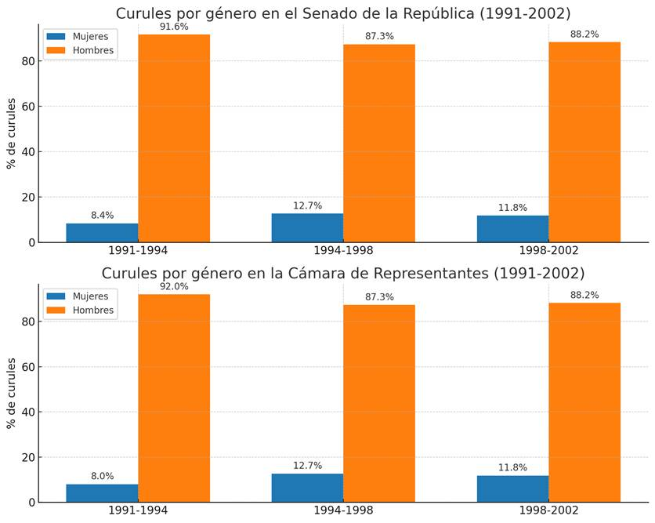

Estas gráficas muestran con claridad la subrepresentación estructural de las mujeres en el Congreso durante la primera década de vigencia de la Constitución de 1991. Nunca se superó la barrera del 13%, lo que demuestra que el reconocimiento constitucional de la igualdad no fue suficiente para transformar las prácticas políticas y partidistas.

Ante esta situación, surgió la necesidad de adoptar mecanismos de acción afirmativa. En el año 2000 se expidió la Ley 581, conocida como Ley de Cuotas, que obligó a que al menos el 30% de los cargos de los niveles decisorios en la administración pública fueran ocupados por mujeres. No obstante, esta medida se concentró más en los cargos de la administración que en las listas de elección popular. El cambio decisivo llegaría con la Ley 1475 de 2011, que estableció la obligación de que en las listas para corporaciones públicas de más de cinco curules se incluyera un mínimo del 30% de candidatas mujeres.

Los efectos de estas medidas se pueden medir en la evolución de la representación femenina en el Congreso. Antes de la vigencia de la Ley 1475, en 2010, las mujeres ocupaban apenas el 14,2% de las curules legislativas. Para el año 2024, esta cifra ascendió al 29,2%, lo que significa que en catorce años la participación femenina se duplicó.

Aunque este crecimiento es significativo y prueba el impacto positivo de las cuotas, todavía resulta insuficiente: el Congreso colombiano sigue lejos de la paridad del 50%, estándar internacional de representación justa. En otras palabras, se ha avanzado, pero todavía 7 de cada 10 congresistas en Colombia siguen siendo hombres.

Además, según un estudio de la Registraduría Nacional del Estado Civil y ONU Mujeres sobre las elecciones presidenciales y de Congreso de los años 2018 y 2022, se aprecian importantes hallazgos relacionados en el caso de la corporación pública nacional:

* En 2022 aumentó el potencial electoral para las elecciones de Congreso frente al año 2018. El aumento correspondió a 2.794.583 hombres y mujeres más habilitados para votar. Pero, se mantuvo el porcentaje del total potencial electoral que correspondía a hombres y mujeres, es decir, en ambos años el potencial electoral de mujeres correspondió al 52 % del total de personas habilitadas para votar en estas elecciones, mientras que los hombres fueron el 48 % respectivamente.
* Tanto en 2018 como en 2022, las mujeres como electoras superaron la participación de los hombres, representando en ambos años aproximadamente el 54 % del total de votantes entre hombres y mujeres.

En concreto, respecto de las inscripción en cada año en cuestión, podemos apreciar que:

* 2018. En el año 2018 se presentaron un total de 944 mujeres candidatas inscritas al Congreso de la República, correspondiente al 34,5% del total posible. En concreto, fueron 636 a la Cámara de Representantes (35,5%) y 308 al Senado de la República (32,6%). De este número de inscritos, fueron elegidos 23 mujeres al Senado y 32 mujeres a la Cámara.
* 2022. Por su lado, en el 2022 fueron 923 mujeres candidatas inscritas al Congreso de la República, correspondiente al 38,2% del total disponible sin contar la CITREP. En concreto, fueron 568 a la Cámara de Representantes (38%) y 355 al Senado de la República (38,4%). De este número de inscritos, fueron elegidos 32 mujeres al Senado y 55 mujeres a la Cámara. De este modo, aumentó el número de elegidas al Senado en un 39,13% y a la Cámara un 71,88%.
* Es fundamental reconocer que, respecto de aquellos partidos que tuvieron más de 10 puntos porcentuales por encima de la cuota establecida en la ley para la composición de las listas (30%), se ha visto también un incremento importante entre 2018 y 2022: (i) por un lado, en 2018 había tres, el Partido Mira (62,5%), el Grupo Significativo de Ciudadanos Sí Se Puede (50%) y el Grupo Significativo de Ciudadanos Unión con Fortaleza (40%); mientras tanto, en 2022 aumentó a 7, el Partido Estamos Listas (68,8%), el Movimiento Unitario Metapolítico (54,5%), el Partido Liberal (51,5%), el Partido Comunes (47,6%), el Partido Cambio Radical (43,8%), la coalición del Pacto Histórico (43,1%) y el Partido Nuevo Liberalismo (40%).

Nivel Territorial.

El déficit de representación femenina no fue exclusivo del nivel nacional. En el nivel regional y local, los datos de los años noventa muestran una situación similar.

En los concejos municipales, la participación de las mujeres se mantuvo por debajo del 11% durante toda la década, mientras que en las asambleas departamentales nunca superó el 15%.

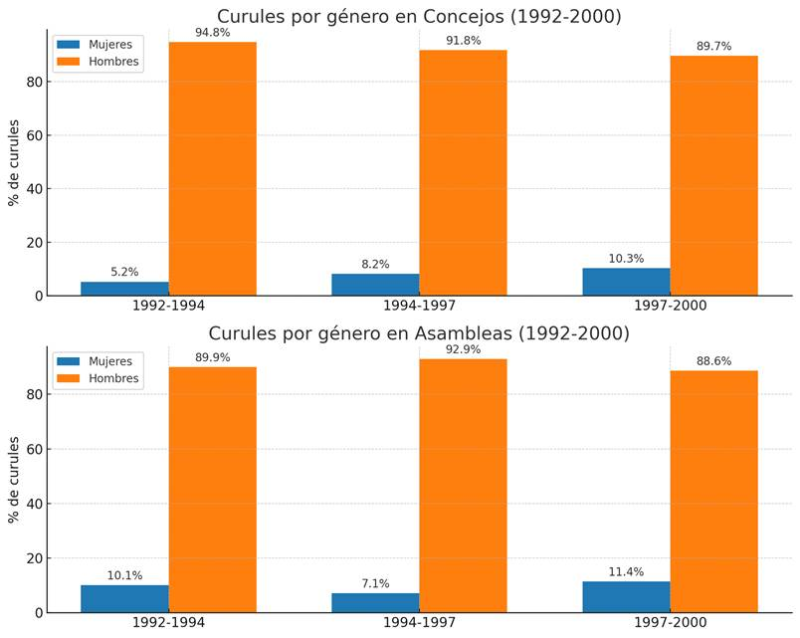

Esto quiere decir que, tanto en el ámbito nacional como en el regional, los órganos de representación popular estaban dominados por hombres, sin que existiera una apertura real para que las mujeres participaran en condiciones de igualdad.

La entrada en vigencia de la Ley de Cuotas en 2000 y de la Ley 1475 en 2011 marcó un cambio, pero los avances en el nivel regional fueron más lentos que en el Congreso.

En los concejos municipales, las mujeres pasaron del 10,3% en el año 2000 al 19,6% en 2023. Es decir, en dos décadas lograron duplicar su representación, pero todavía están lejos de alcanzar siquiera un tercio del total de las curules.

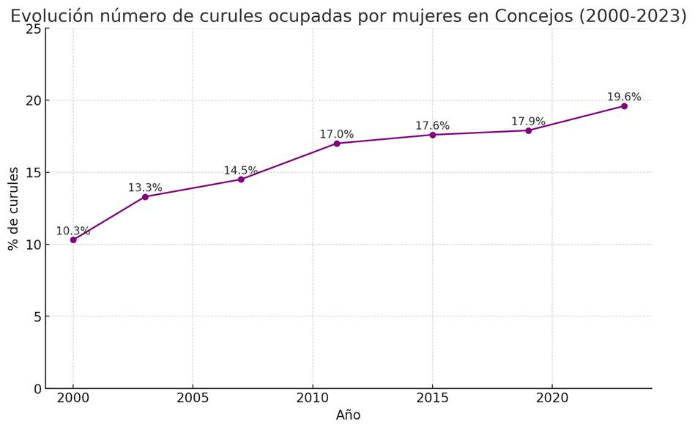

En las asambleas departamentales, el avance fue aún más moderado: del 14,5% en 2000 al 20,3% en 2023. Incluso hubo periodos de retroceso, como en 2015, cuando la participación cayó al 16,7%.

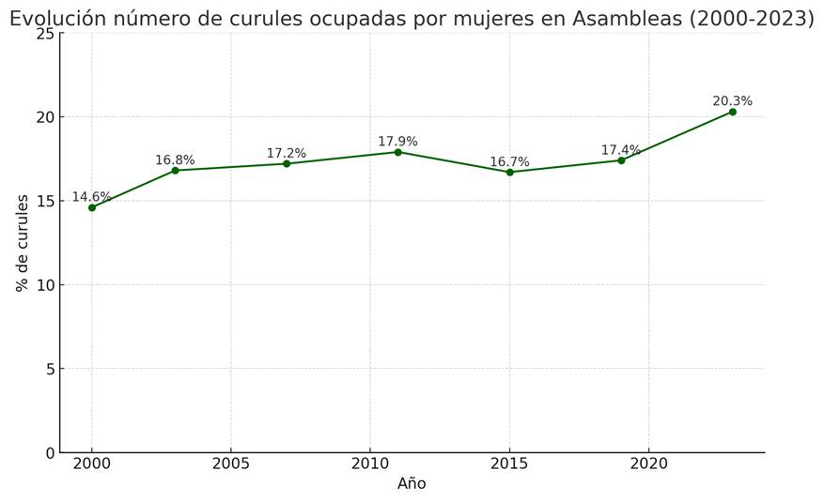

El panorama regional confirma que los mecanismos de acción afirmativa han tenido impacto positivo, pero limitado. La representación femenina sigue bordeando el 20%, lo que significa que 8 de cada 10 curules en los concejos y asambleas siguen ocupadas por hombres.

Además, según un estudio de la Registraduría Nacional del Estado Civil en el año 2024, se analizó como desde 2007 venían presentándose la elección de candidatas mujeres a elecciones territoriales, de la siguiente manera:

Este informe permite comprender como en las asambleas departamentales aumentó en 16 años un total de un 2,8% (pasando del 17,5% al 20,3%), un total del 5,6% en los concejos municipales (pasando del 14,1% al 19,7%) y un 11,2% en las Juntas Administradoras Locales (pasando del 33,2% al 44,4%). 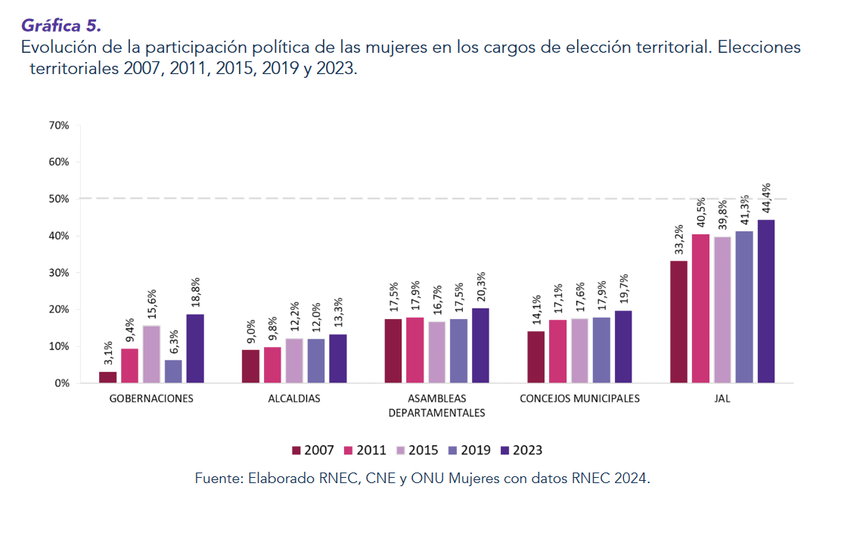

No obstante, dichos resultados siguen lejos de dar cuenta de una representación realmente paritaria en corporaciones públicas de hombres y mujeres a nivel territorial. Esto, por ejemplo, es especialmente preocupante a nivel regional en donde Colombia es uno de los que tiene porcentaje más bajo en concejos municipales:

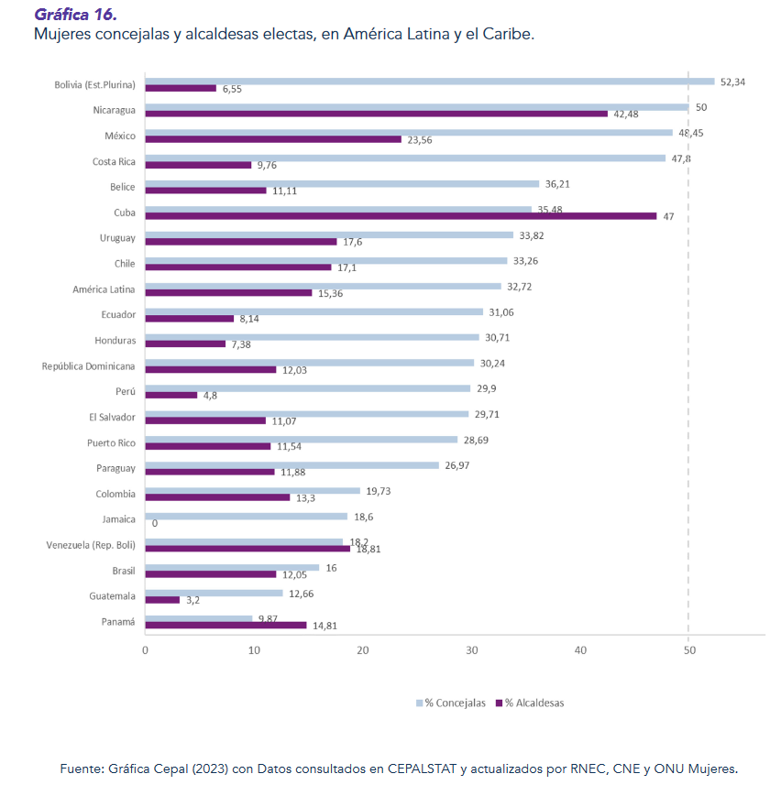

La experiencia de más de dos décadas de aplicación de leyes de cuotas en Colombia permite extraer varias conclusiones. En primer lugar, estas normas han sido indispensables para lograr avances: sin ellas, difícilmente se hubiera duplicado la representación de las mujeres en el Congreso, los concejos y las asambleas. En segundo lugar, el efecto de las cuotas ha sido insuficiente: el 30% se ha convertido en un techo, cuando debería ser un piso mínimo.

Por ello, la discusión actual debe orientarse hacia la **paridad real (50/50)** en la conformación de las listas, sin excepciones en circunscripciones con menos de cinco curules, como lo han señalado la Misión de Observación Electoral y la Procuraduría. Solo de esta manera se logrará que la democracia colombiana sea verdaderamente incluyente y representativa.

Si el país mantiene el ritmo actual de crecimiento, como advierte la Universidad Jorge Tadeo Lozano, la igualdad plena en la representación política tardará más de **130 años** en alcanzarse. Esto significa que varias generaciones de mujeres seguirán enfrentando condiciones de desigualdad si no se adoptan medidas más decididas.

En suma, Colombia ha recorrido un camino importante desde los años noventa, cuando la presencia femenina en la política era marginal. Hoy las mujeres representan cerca del 30% en el Congreso y alrededor del 20% en los niveles regionales. Pero la tarea pendiente es lograr que esa representación alcance el 50%, reflejando la composición real de la sociedad y garantizando que las decisiones políticas respondan a las voces, necesidades y perspectivas de toda la ciudadanía.

**B. Mecanismo de cambio: de la regla a los resultados**

Entrada (regla de paridad): al exigir 50% de un género en listas de mayor magnitud, se amplía el universo de candidatas y se obliga a los partidos a abrir sus procesos internos. La regla opera ex ante y de manera general, reduciendo la discrecionalidad que, en ausencia de paridad, relegaba a mujeres a cupos residuales.

Proceso (competencia y conversión): en circunscripciones con 5+ curules, la probabilidad estadística de conversión de candidaturas a escaños es más alta. Al existir masa crítica de candidatas, se diluye el “tokenismo” y aumentan las posibilidades de que múltiples mujeres resulten electas en el mismo cuerpo colegiado, lo cual es clave para la representación sustantiva.

Salida (resultados esperados): mayor representación descriptiva y, en el tiempo, mejores condiciones para la representación sustantiva (acceso a mesas directivas, ponencias, presidencias de comisión), pues la presencia estable de mujeres normaliza el liderazgo femenino y reduce efectos de aislamiento. El proyecto, además, evita impactos regresivos en circunscripciones pequeñas al exigir al menos una mujer como umbral de inclusión.

Entrada en vigencia: debido a la cercanía con procesos electorales en curso, especialmente al Congreso de la República en 2026 y a las elecciones territoriales del 2027, es fundamental que los partidos políticos, movimientos políticos y grupos significativos de ciudadanos tengan un tiempo específico para adelantar la adecuación de sus mecanismos de democracia interna para la ampliación de candidaturas de mujeres para alcanzar esta cuota específica. Por ende, se contempla que será desde el proceso electoral del año 2030.

El texto respeta las circunscripciones especiales (minoritarias) y se concentra en el régimen general, donde están las mayores bolsas de curules. Esta focalización evita colisiones normativas y mantiene la coherencia con la finalidad protectora de otros regímenes diferenciales.

Asimismo, la referencia expresa a procedimientos democráticos internos obliga a los partidos a alinear estatutos y prácticas con la paridad. No se trata de una imposición externa aislada: el artículo reformado ancla la paridad en el autogobierno partidista, asegurando que la apertura no sea puramente formal.

Por otro lado, la regulación propuesta es general y abstracta; no otorga beneficios particulares, actuales y directos a congresistas específicos. En consecuencia, no configura conflicto de interés en los términos del art. 286 de la Ley 5 de 1992 y la Ley 2003 de 2019. No obstante, el deber individual de declaración permanece frente a eventuales vínculos específicos (p. ej., familiares en listas concretas), preservando la integridad del trámite.

1. **IMPACTO FISCAL**

La Ley 819 de 2003 “Por la cual se dictan normas orgánicas en materia de presupuesto, responsabilidad y transparencia fiscal y se dictan otras disposiciones”, establece, en su artículo 7 que “*el impacto fiscal de cualquier proyecto de ley, ordenanza o acuerdo, que ordene gasto o que otorgue beneficios tributarios, deberá hacerse explícito y deberá ser compatible con el Marco Fiscal de Mediano Plazo. Para estos propósitos, deberá incluirse expresamente en la exposición de motivos y en las ponencias de trámite respectivas los costos fiscales de la iniciativa y la fuente de ingreso adicional generada para el financiamiento de dicho costo*”. De conformidad con lo previsto en dicha disposición, en lo que sigue esta sección presentará el posible impacto fiscal y la fuente de financiación de la iniciativa.

Además, es importante tener en cuenta que, la jurisprudencia de la Corte Constitucional, ha precisado que el impacto fiscal no puede ser, en ningún caso, un obstáculo insuperable para el desarrollo de las iniciativas legislativas. En la sentencia C-490 de 2011, la Corte manifestó que;

*“El mandato de adecuación entre la justificación de los proyectos de ley y la planeación de la política económica, empero, no puede comprenderse como un requisito de trámite para la aprobación de las iniciativas legislativas, cuyo cumplimiento recaiga exclusivamente en el Congreso. Ello en tanto (i) el Congreso carece de las instancias de evaluación técnica para determinar el impacto fiscal de cada proyecto, la determinación de las fuentes adicionales de financiación y la compatibilidad con el marco fiscal de mediano plazo; y (ii) aceptar una interpretación de esta naturaleza constituiría una carga irrazonable para el Legislador y otorgaría un poder correlativo de veto al Ejecutivo, a través del Ministerio de Hacienda, respecto de la competencia del Congreso para hacer las leyes. Un poder de este carácter, que involucra una barrera en la función constitucional de producción normativa, se muestra incompatible con el balance entre los poderes públicos y el principio democrático. La exigencia de la norma orgánica, a su vez, presupone que la previsión en cuestión debe contener un mandato imperativo de gasto público”.*

Con relación a los posibles costos, es preciso mencionar que la presente iniciativa NO genera impacto fiscal con erogaciones adicionales a la Nación, toda vez que no implica asunción de nuevos gastos sino la modificación de una regla para la inscripción de listas de candidatos a corporaciones de elección popular. Además, se debe tener en cuenta como sustento, el pronunciamiento de la Corte Constitucional en la Sentencia C-502 de 2007, en la cual se puntualizó que el impacto fiscal de las normas no puede convertirse en óbice y barrera, para que las corporaciones públicas ejerzan su función legislativa y normativa:

*“En la realidad, aceptar que las condiciones establecidas en el artículo 7° de la Ley 819 de 2003 constituyen un requisito de trámite que le incumbe cumplir única y exclusivamente al Congreso reduce desproporcionadamente la capacidad de iniciativa legislativa que reside en el Congreso de la República, con lo cual se vulnera el principio de separación de las Ramas del Poder Público, en la medida en que se lesiona seriamente la autonomía del Legislativo.*

*Precisamente, los obstáculos casi insuperables que se generarían para la actividad legislativa del Congreso de la República conducirían a concederle una forma de poder de veto al Ministro de Hacienda sobre las iniciativas de ley en el Parlamento.*

*Es decir, el mencionado artículo debe interpretarse en el sentido de que su fin es obtener que las leyes que se dicten tengan en cuenta las realidades macroeconómicas, pero sin crear barreras insalvables en el ejercicio de la función legislativa ni crear un poder de veto legislativo en cabeza del Ministro de Hacienda.”*

1. **CONFLICTO DE INTERESES**

El artículo 286 de la Ley 5 de 1992 define el conflicto de interés como una situación donde la discusión o votación de un proyecto de ley, acto legislativo o artículo, pueda resultar en un beneficio particular, actual y directo a favor del congresista. En tal sentido, la jurisprudencia del Consejo de Estado ha precisado que tal conflicto de interés se configura cuando se observa: “*a) la existencia de un interés particular –de cualquier orden, incluso moral- del congresista en la deliberación o decisión de un tema específico a cargo del Congreso; b) que efectivamente participe en la deliberación o decisión de ese tema en específico; c) que ese interés sea directo, no eventual o hipotético; d) que además el interés sea actual, y e) que el beneficio recibido no sea general sino particular*”[1]

En línea con lo anterior, el literal c) del artículo 1º de la Ley 2003 de 2019 establece que no hay conflicto de interés: “*Cuando el congresista participe, discuta o vote artículos de proyectos de ley o acto legislativo de carácter particular, que establezcan sanciones o disminuyan beneficios, en el cual, el congresista tiene un interés particular, actual y directo. El voto negativo no constituirá conflicto de interés cuando mantiene la normatividad vigente”.*

Asimismo, según la jurisprudencia del Consejo de Estado, para que exista un conflicto de interés debe existir un beneficio particular, actual y directo del congresista, por lo que, para que el beneficio genere un conflicto de interés debe este ser individual y concreto, ya que, si se acepta que también incluya las iniciativas de alcance general, los congresistas deberían declararse impedidos en todo momento[2]. De esta manera, si se analiza esta situación a la luz de este Proyecto de Ley, esta iniciativa no generaría ningún tipo de conflicto de interés, toda vez que no se presentaría un beneficio particular respecto a su trámite, en tanto los congresistas al velar por el interés general no pueden realizar actividades de cabildeo. No obstante, es susceptible de generar conflictos de interés respecto de aquellos congresistas que tienen familiares de los grupos a los cuales le es susceptible la presente Ley para su registro y control.

Lo anterior, sin perjuicio del deber de los congresistas de examinar, en cada caso en concreto, la existencia de posibles hechos generadores de conflictos de interés, en cuyo evento deberán declararlos de conformidad con lo dispuesto en el inciso 1 del artículo 286 ibídem: “Todos los congresistas deberán declarar los conflictos de intereses que pudieran surgir en ejercicio de sus funciones”.

**REFERENCIAS**

1. DERECHOS DE LAS MUJERES E IGUALDAD DE GÉNERO - European Parliament, fecha de acceso: agosto 21, 2025, <https://www.europarl.europa.eu/RegData/etudes/etudes/join/2008/408309/IPOL-FEMM_ET(2008)408309_ES.pdf>
2. Gender Quotas Database - International IDEA, fecha de acceso: agosto 21, 2025, <https://www.idea.int/data-tools/data/gender-quotas-database/quotas>
3. Comisión Interamericana de Mujeres (CIM) Ley Modelo de Paridad entre Mujeres y Hombres en el Estado y en la Vida Política y P, fecha de acceso: agosto 21, 2025, <https://www.oas.org/es/CIM/docs/Ley_Modelo_Paridad.pdf>
4. El proceso hacia la paridad en América Latina : Argentina y Costa Rica, experiencias comparadas - Tribunal Supremo de Elecciones, fecha de acceso: agosto 21, 2025, <https://www.tse.go.cr/revista/art/17/nelida_archenti.pdf>
5. Leyes de cuotas de género - BCN, fecha de acceso: agosto 21, 2025, <https://www.bcn.cl/obtienearchivo?id=repositorio/10221/26780/1/Ley_de_cuotas_experiencia_comparada_Comision_def.pdf>
6. Efectos de la paridad de género en la legislatura mexicana: avances y retos para la igualdad, fecha de acceso: agosto 21, 2025, <https://igualdad.ine.mx/wp-content/uploads/2017/11/Estudio-Completo-Efectos-de-la-Paridad-de-G%C3%A9nero-en-la-Legislatura-Mexicana.pdf>
7. La representación política de las mujeres en México - Igualdad INE, fecha de acceso: agosto 21, 2025, <https://igualdad.ine.mx/wp-content/uploads/2018/12/la_representacion_politica_de_las_mujeres_en_mex.pdf>
8. La paridad de género en los poderes de la Unión en México: de la norma a la realidad | Cuestiones Constitucionales. Revista Mexicana de Derecho Constitucional, fecha de acceso: agosto 21, 2025, <https://revistas.juridicas.unam.mx/index.php/cuestiones-constitucionales/article/view/17523/18520>
9. Paridad de Género - TEPJF - Secretaria Técnica, fecha de acceso: agosto 21, 2025, <https://www.te.gob.mx/secretaria_tecnica/front/interior/tipo/16>
10. Paridad de género | Sitio para el Sistema de Consulta de la Reforma Electoral, fecha de acceso: agosto 21, 2025, <https://te.gob.mx/consultareforma2014/node/5783>
11. Cuotas nacionales y partidarias en América Central - ParlAmericas, fecha de acceso: agosto 21, 2025, <https://parlamericas.org/uploads/documents/Comparative-charts.pdf>
12. NICARAGUA: CON PARIDAD Y REPRESENTACIÓN DE MUJERES PERO SIN DEMOCRACIA Karolina Gilas - UNAM, fecha de acceso: agosto 21, 2025, <https://archivos.juridicas.unam.mx/www/bjv/libros/15/7158/21.pdf>
13. Nicaragua lidera en representación de mujeres ministras, según informe 2025, fecha de acceso: agosto 21, 2025, <https://www.vivanicaragua.com.ni/2025/05/14/sociales/nicaragua-representacion-mujeres-ministras/>
14. Falsa paridad de género en Nicaragua: Mujeres no tienen voz ni poder de decisión, fecha de acceso: agosto 21, 2025, <https://lalupa.press/paridad-de-genero-en-nicaragua-mujeres-no-tienen-voz-ni-poder-de-decision/>
15. Mujeres reclaman mayores espacios en la política nicaragüense - Confidencial, fecha de acceso: agosto 21, 2025, <https://confidencial.digital/nacion/mujeres-reclaman-mayores-espacios-en-la-politica-nicaraguense/>
16. LEY N° 243 - de 28 de mayo de 2012 - UNFPA Bolivia, fecha de acceso: agosto 21, 2025, <https://bolivia.unfpa.org/sites/default/files/pub-pdf/cartilla_ley_243%20%281%29.pdf>
17. de la implementación de las cuotas de género a la “legislatura de la paridad de género” en méxico2 - Dialnet, fecha de acceso: agosto 21, 2025, <https://dialnet.unirioja.es/descarga/articulo/7398529.pdf>
18. La paridad en Francia: Concepción y puesta en marcha1 - Revistas Científicas Complutenses, fecha de acceso: agosto 21, 2025, <https://revistas.ucm.es/index.php/ANDH/article/viewFile/ANDH0808110431A/20704>
19. FRANCIA POR LA EFECTIVA IGUALDAD ENTRE MUJERES Y HOMBRES Ma Ángeles Félix Ballesta - BOE.es, fecha de acceso: agosto 21, 2025, <https://www.boe.es/biblioteca_juridica/anuarios_derecho/abrir_pdf.php?id=ANU-J-2014-20014500164>
20. 4. Cuotas y acción positiva para aumentar la participación femenina en la vida política, fecha de acceso: agosto 21, 2025, <https://www.europarl.europa.eu/workingpapers/femm/w10/4_es.htm>
21. La profunda reforma de la alta función pública francesa: la importancia de la igualdad, fecha de acceso: agosto 21, 2025, <https://laadministracionaldia.inap.es/noticia.asp?id=1514845>
22. Statistics on Women in National Governments Around the World - Congress.gov, fecha de acceso: agosto 21, 2025, <https://www.congress.gov/crs-product/R45483>
23. PRINCIPALITY OF ANDORRA - Organization for Security and Co-operation in Europe | OSCE, fecha de acceso: agosto 21, 2025, <https://www.osce.org/files/f/documents/7/1/538860.pdf>
24. LEGISLACIÓN EN MATERIA DE AUTONOMÍA Y EMPODERAMIENTO ECONÓMICO DE LAS MUJERES EN IBEROAMÉRICA Y EL CARIBE, fecha de acceso: agosto 21, 2025, <https://www.segib.org/wp-content/uploads/Web_Anexo_Cuba.pdf>
25. Igualdad y protección a la mujer desde el marco jurídico cubano - Granma, fecha de acceso: agosto 21, 2025, <https://www.granma.cu/cuestion-de-leyes/2024-10-16/igualdad-y-proteccion-a-la-mujer-desde-el-marco-juridico-cubano-16-10-2024-21-10-42>
26. Obstáculos y desafíos de la paridad de género. Violencia política, sistema electoral e interculturalidad* - Íconos - Revista de Ciencias Sociales, fecha de acceso: agosto 21, 2025, <https://iconos.flacsoandes.edu.ec/index.php/iconos/article/download/1675/1304/6356>

|  |  |
| --- | --- |
|  |  |
|  |  |
|  |  |
|  |  |
|  |  |
|  |  |
|  |  |
|  |  |
|  |  |
|  |  |
|  |  |
|  |  |
|  |  |
|  |  |
|  |  |
|  |  |
|  |  |
|  |  |
|  |  |
|  |  |
|  |  |
|  |  |

1. Consejo de Estado, Sala de lo Contencioso Administrativo, Sección Primera, Sentencia de 2 de diciembre de 2021. CP. Roberto Augusto Serrato Valdés. Exp. 73001-23-33-000-2021-00220-01(PI).
2. Consejo de Estado, Sala Plena de lo Contencioso Administrativo, Sentencia del 8 de septiembre de 2021, C.P. Guillermo Sánchez Luque. Exp. 11001-03-15-000-2020-04535-00(PI).